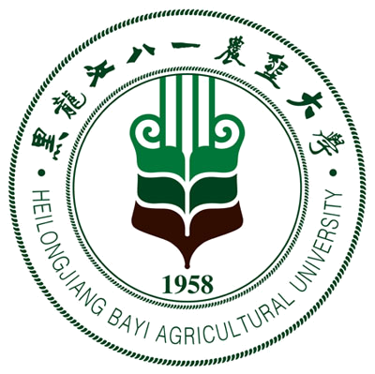 黑龙江八一农垦大学研究生导师简介表
姓 名 | 崔素萍 | 性 别 |  | 女 | 出生年月 |  |  | 1968年1月 |  |  | 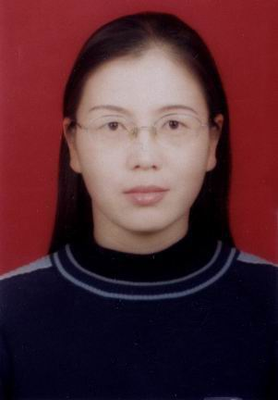
民 族 | 汉 | 籍 贯 |  | 河南 | 政治面貌 |  |  | 群众
专业技术职称 | 教授 | 行政职务 |  | 实验室主任 | 导师类别 |  |  | 硕导
招生专业名称 | 食品营养与质量安全 |  |  |  | 所在学科 |  |  | 食品科学
研究方向 | 食品营养
研究方向 | 食品质量与安全
所在院部 | 食品学院 |  |  |  |  |  | 邮政编码 |  |  |  | 163319
电子邮箱 | cuisup@163.com |  |  |  |  |  | 联系电话 |  |  |  | 13836896089
教育经历 | 起止年月 |  | 学校名称 |  |  | 院（系）名称 |  |  |  | 专业名称 |  | 获得学位类别
教育经历 | 1987.09-1991.07 |  | 黑龙江八一农垦大学 |  |  | 农学院 |  |  |  | 作物 |  | 学士
教育经历 | 2001.09-2005.07 |  | 西北农林科技大学 |  |  | 生命学院 |  |  |  | 生物化学与分子生物学 |  | 博士
工作经历 | 起止年月 |  | 工作单位 |  |  |  |  |  | 职务/技术职称
工作经历 | 1991.07-1994.07 |  | 黑龙江省农垦科学院水稻研究所 |  |  |  |  |  | 助理农艺师
工作经历 | 1994.07-至今 |  | 黑龙江八一农垦大学食品学院 |  |  |  |  |  | 实验室主任/教授
主要学术  及社会兼职 | 黑龙江省农业工程学会理事，中国农业工程学会会员，黑龙江省营养学会会员，黑龙江省食品学会理事。大庆市科技人才专家库专家，黑龙江省公务员面试专家，农垦总局专家库专家，教育部专家，黑龙江省教育厅评审专家，黑龙江省自然基金评委，浙江省自然基金评审专家，天津市自然基金评审专家，南京农业大学学报审稿人。
获奖及荣誉 | 黑龙江省师德师风先进个人；校优秀教师；校优质课教师；校级育人质量工程先进个人
近五年  主要成果 | 1.代表性论文（限填第一或通讯作者发表论文）  [1] 崔素萍，左豫虎，闫丽，张洪微，赵永焕. 高校食品学院基础实验室开放性实验模式的建设与管理[J].实验室科学，2010,13(2):132-134.  [2] 崔素萍，左豫虎，魏永全. 大庆盐碱地角碱蓬籽粒含油量及其脂肪酸组成研究[J]. 中国粮油学报,2010, 25(1):74-77.  [3] 王珍，崔素萍，崔丽琴，左豫虎（通讯作者）. 《两种同时提取小麦根腐离蠕孢菌DNA和RNA的方法比较》[J].中国农学通报，2011，27（15）：277－280.  [4] 曾羲,崔丽琴,崔素萍.大蒜汁抑菌作用的研究[J]. 农产品加工, 2011 年第11期(总第100 期)  [5] 谢微，车康，汪春，张丽萍，崔素萍（通讯作者）. 低嘌呤脱脂豆腐粉凝固剂凝固效果研究[J]. 黑龙江八一农垦大学学报，2012,24(2) : 71-75.  [6] 车 康，谢 微，汪春，张丽萍，崔丽琴，崔素萍（通讯作者）.《利用高温脱脂豆粕制备脱脂豆浆的条件研究》[J].《食品工业科技》，2012，33（17）：204-207.  [7] 张洪微, 王 琴, 崔素萍. 超声波辅助酶法制备多孔淀粉的中试研究初探[J]. 食 品 科 技, 2013, 38（2）: 249-251.  [8] 刘铜, 毕思宁, 史洁, 侯巨梅, 崔素萍, 王彦杰, 左豫虎, 于裴芝. 假单胞杆菌BS1 培养条件的研究[J]. 黑龙江八一农垦大学学报, 2013,25（1）:7-11.  [9] 郑留学, 孙冰, 崔素萍（通讯作者）. 发芽豆粉发酵酸乳的研制[J]. 食 品 科 技, 2013, 38（11）:53-56.  [10] 孙冰, 郑留学, 朱思齐, 秦阳, 杨洋, 李新, 崔素萍（通讯作者）. 大豆发芽过程中异黄酮、维生素C、胰蛋白酶抑制剂含量变化的研究[J]. 食品工业科技, 2013,34（24）:147-149.  [11] 闫丽, 崔素萍(通讯作者), 张继成, 刘海军, 张洪微, 唐彦君. 基于ASP.NET实验教学示范中心平台建设[J]. 黑龙江八一农垦大学学报, 2014, 26（1）:63-66.  [12] 刘海军, 崔素萍 （通讯作者）, 闫丽, 张洪微, 唐彦君. 包装实验室信息管理系统的设计与开发[J].《包装工程》, 2013,34(23): 132-134  [13] 崔丽琴, 崔素萍（通讯作者）, 马平, 张丽萍, 张洪微. 豆渣粉对小麦面团、馒头质构特性及馒头品质的影响[J]. 食品科学，2014.35（5）:85-88.  [14] 崔丽琴, 崔素萍（通讯作者）, 马平, 张丽萍, 张洪微. 豆渣粉对面团特性及面团微观结构的影响[J]. 食品工业科技，2014, 35(5): 75-78.  [15] 崔素萍, 车康, 谢微, 崔丽琴. 高效液相色谱测定脱脂豆粕中嘌呤含量方法的研究[J]. 中国食品学报,2014,14（7）:224-229.（EI收录）  [16] 崔素萍, 闫丽, 张洪微, 刘海军, 唐彦君. 高等农业院校食品质量与安全专业实验教学体系建设[J]. 实验室研究与探索，2014.33（7）.  发表学术论文50多篇。  2.著作、教材  3.专利  国家发明专利  1.低嘌呤脱脂内酯豆腐的生产（专利号: ZL201210242892.7）；  2.低嘌呤脱脂豆腐的生产方法（专利号: ZL201210242891.2）；  3.低嘌呤脱脂大豆粉的生产方法（专利号: ZL201210242890.8）；  4.多功能食用乳化蜂蜡、制备工艺及其用途（专利号： 200610009752）；  5.一种猪胃蛋白酶的提取方法（专利号: CN200910071988.X）；  6.一种低分子肝素的基团修饰方法（专利号: CN200910071971.4）。  国家实用新型专利  1.植物病原菌检测试剂盒（专利号：ZL 2011 2 0010377.7）；  2.滑盖式植物病原菌检测试剂盒（专利号：ZL 2011 2 0010358.4）；  3.一种可同时蒸煮食物的电饭锅（专利号：ZL 2010 2 0689898.5）。  软件著作权  1.食品学院实验设备管理系统（登记号：2013SR011047）；  2.实验教学示范中心管理网站平台（登记号：2014SR008578）.
  著作 | 本人所  起作用 | 出版社及出版时间
  粮食化学 | 第二主编 | 黑龙江教育出版社，2014年6月，ISBN 978-7-5316-7486-3
近五年已完成  科研项目 | [1]《构建立体化、多层次、开放式的食品学院基础实验室实验教学与应用实践平台》  2009年黑龙江省教育厅教改课题, 经 费：0.5万元，起止年月：2009-2010年。  [2]《生物表面活性剂分离鉴定及产生途径相关基因克隆》，2008年高等学校博士点科研基金联合资助课题（200802230001），经 费：6.0万元，起止年月：2009.01-2011.12。  [3]《冷水可溶性多孔淀粉的制备及其在微胶囊化技术中的应用研究》，黑龙江省教育厅资助（项目编号12511365），经费：0.8万，起止年月：2011.01-2014.01。  [4] 《假单胞杆菌BS1温敏性转座诱变及产表面活性剂高效突变株筛选》，黑龙江省教育厅课题(项目号:12511362)，经费：0.8万，起止年月：2011.01-2014.01。  [5] 《适合于痛风病人食用的低嘌呤方便豆腐粉的研制》，黑龙江省博士后启动基金，经费：3.5万，起止年月：2011.06-2013.06。  [6] 《食品质量与安全实验教学示范中心的建设》，2012年黑龙江省高等学校教改工程项目，2012.09-2014.09.
在研科研项目 | [1] 适合于痛风病人食用的低嘌呤脱脂大豆粉的研制（HNK125B-13-03），黑龙江省农垦总局科技局，2014.9－2016.9。

